Положение
о проведении соревнований по мини – футболу среди учащихся

Цели и задачи:
-пропаганда занятием футболом среди школьников;
-привлечение к систематическим занятиям школьников во внеурочное время;
-пропаганда здорового образа жизни;
-выявление сильнейших сборных команд по футболу .
2. Место и время проведения.
Соревнования по мини-футболу проводятся на спортивной площадке
19 .05. 2022 г. Начало соревнований 15:40
3. Ответственные за проведение.
Общее руководство и контроль за проведение соревнований осуществляет учитель физической культуры Макрицина О.Ю. Судейскую осуществляют члены совета ШСК.

4. Участники соревнований.
К участию в турнире допускаются сборные команды в составе команды: 3 полевых игрока, 1 вратарь, замены допускаются.
5. Система проведения.
Турнир проводится по олимпийской системе. Судейство осуществляется по правилам мини-футбола. Игра состоит из 2 таймов по 5 мин, перерыв между таймами 2 мин.
6. Определение победителей и награждение.
Победитель определяется по выигравшим играм. В случае равенства набранных очков у двух и более команд по дополнительным показателям.
За первое место вручается грамота 1 степени, за второе 2 степени, за третье 3 степени, за четвертое место вручается грамота за участие. Так же вручается грамота признанный лучший нападающий

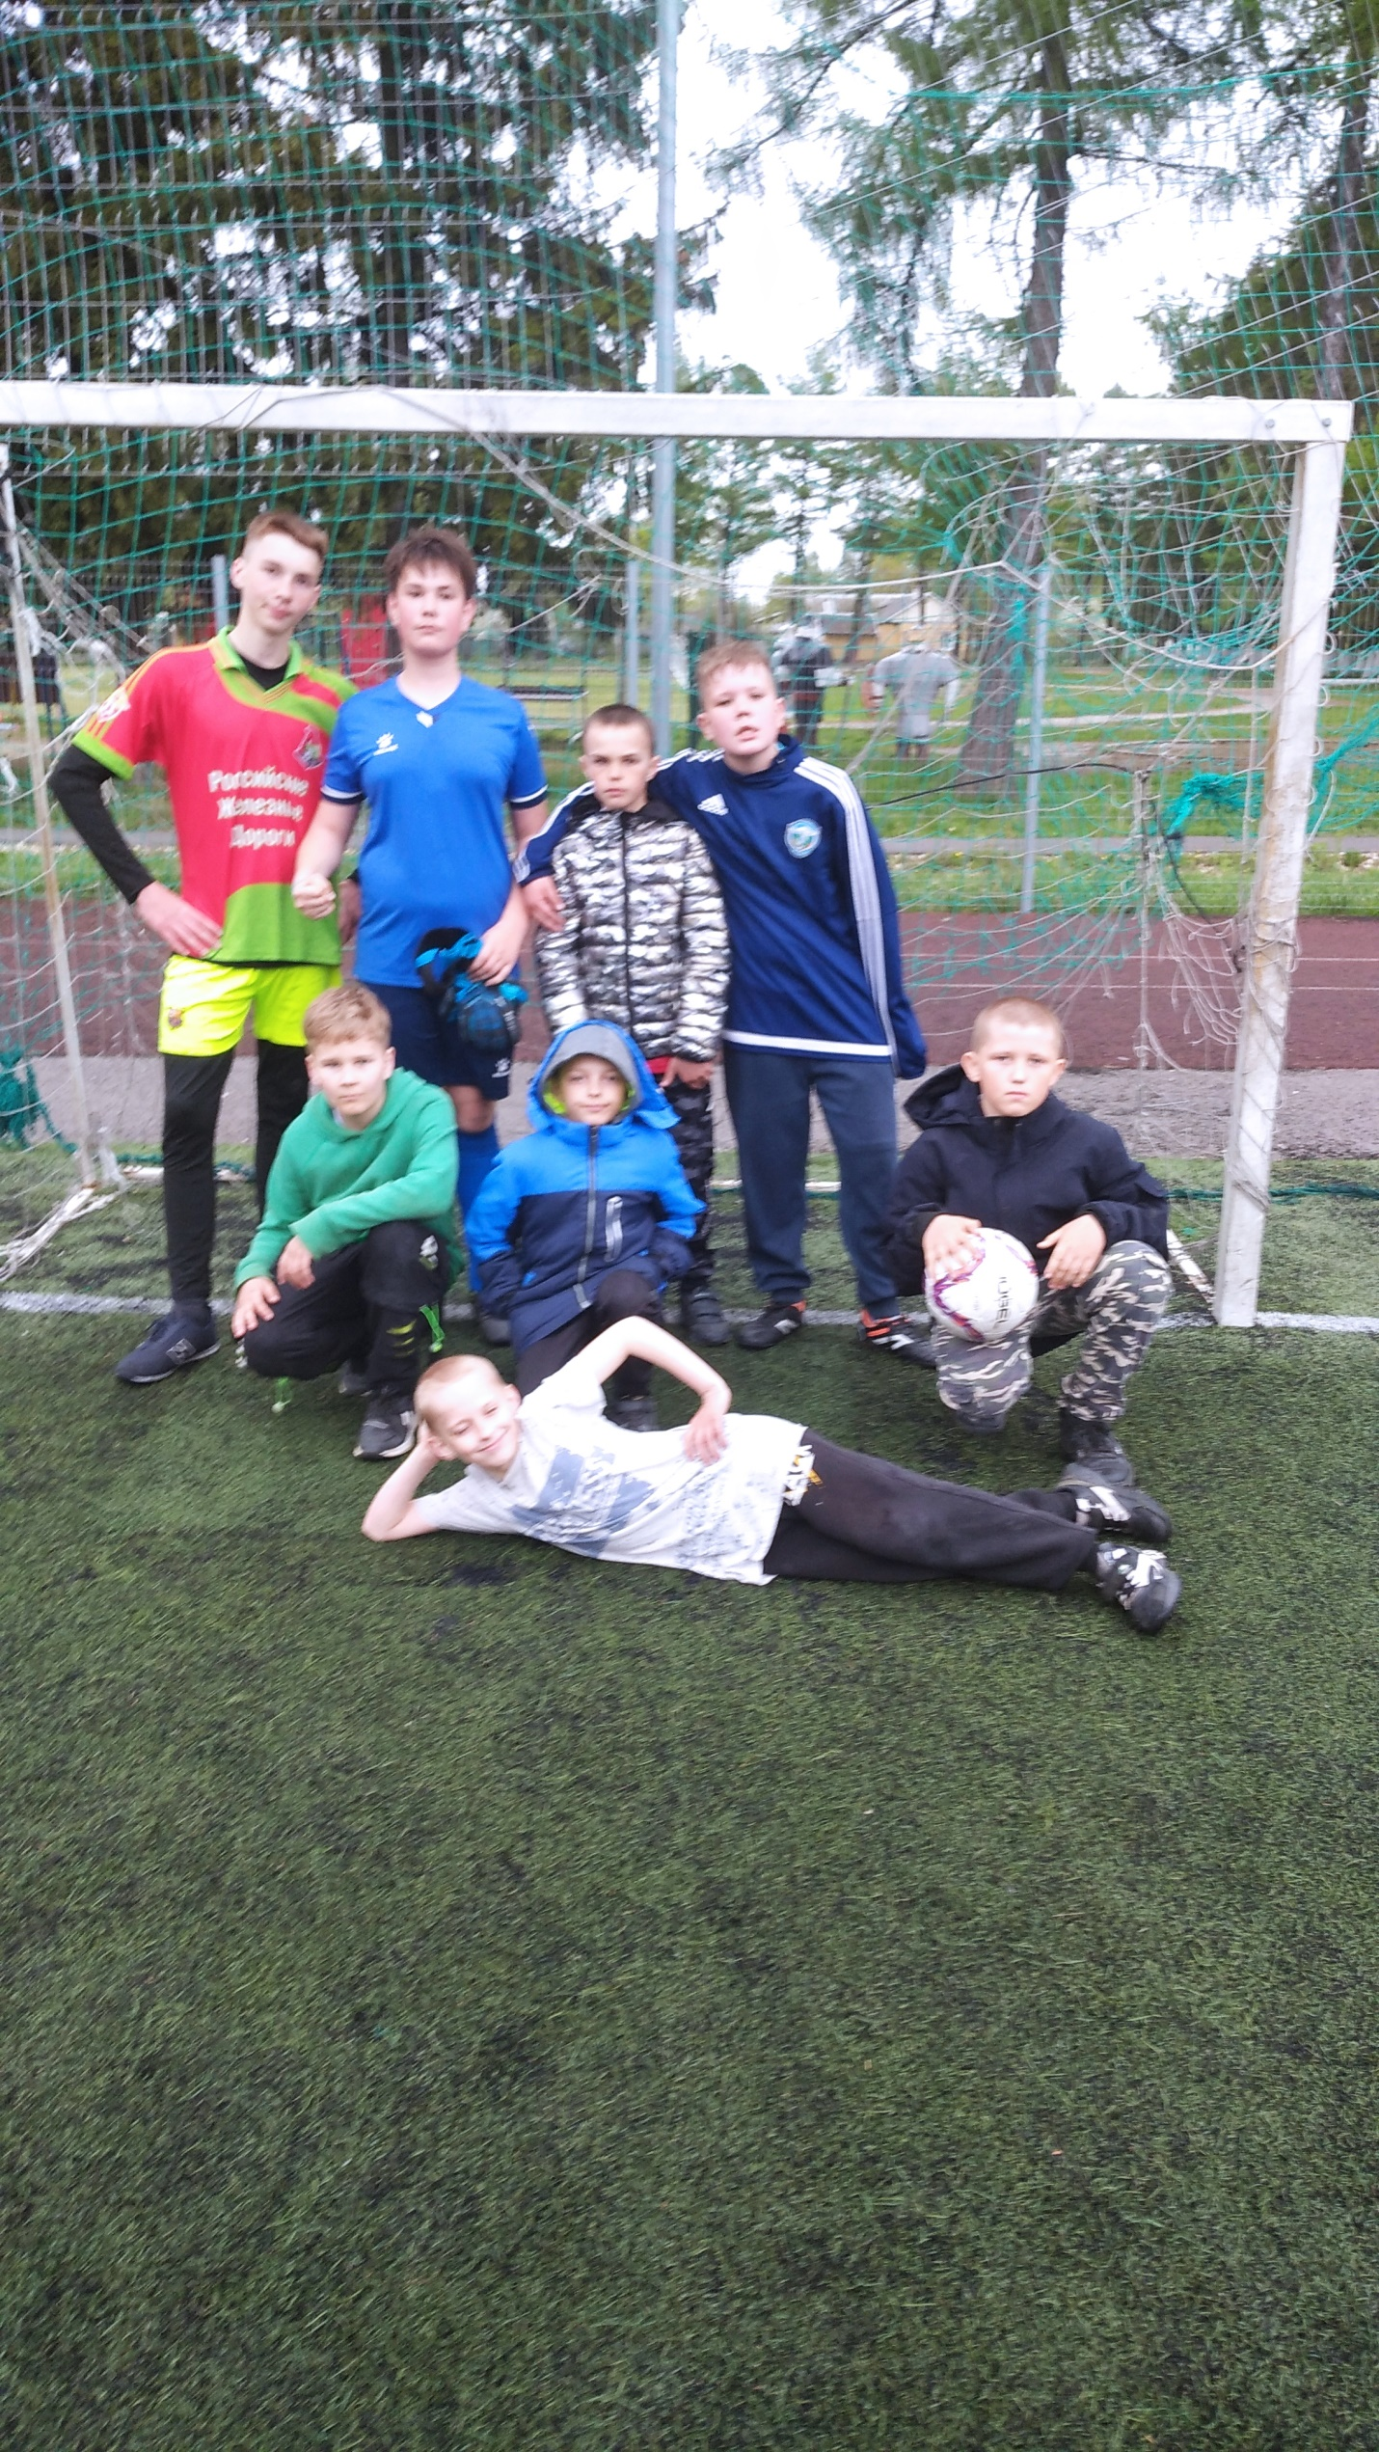

. Протокол
соревнований по мини- футболу

«___19__»____мая__________2022_г. Начало в__15___час.___40___мин.

СОСТАВЫ КОМАНД
Искра и Олимпийцы

№ п/п | Ф.И.О. | Забитые мячи |  | № п/п | Ф.И.О. | Забитые мячи
1 | Белоусов Н |  |  | 1 | Гресь П | 1
2 | Петрин Н |  |  | 2 | Альшанов М
3 | Беспалов М | 1 |  | 3 | Левичев А
4 | Дерюгин П |  |  | 4 | Дерюгин А
5 | Милиончиков А |  |  | 5 | Котиков Н
6 | Хоритонов Д | 1 |  | 6 | Тюрюпов А

________________________Подписи капитанов_______________________

Результат первой половины ___1-0__в пользу ___Искры______________ Окончательный результат ____2-1__в пользу___Искры_______________ Замечания судьи (предупреждения, удаления)
______________________________________________________________________________________________________________________________________________________________________Извещение о подаче протеста
______________________________________________________________________________________________________________________________________________________________________

Главный судья_______Макрицина О.Ю_________________

